**Praxisportfolio**

**Leitfaden**

**HAK**

**Slowenisch**

Arbeitsgruppe Praxisportfolio

Linz, September 2014

*Version 15. Dezember 2014*

**Inhaltsverzeichnis**

1 Vedenjska pravila 4

2 Praxisportfolio 5

2.1 Hilfreiche Tipps für die Erstellung Ihres Praxisportfolios 5

2.2 Zgradba portfelja o praksi 6

A Splošni podatki 6

A1 Naslovnica 6

A3 Dokazilo/dokazila o praksi 7

A4 Praxistagebuch 8

B Obvezna praksa v detajlu 9

B1 Podlage prošnje za službo 9

B4 Profil dela 11

C Samorefleksija 12

C1 Seznam kompetenc 12

C2 Lessons learned 12

3 Weitere Informationen (Stand: Dezember2014) 13

Für Praxisaufenthalte in Slowenien wurden einige relevanten Seiten (S. 4, 6, 7, 9 -12) ins Slowenische übersetzt.

Liebe Schülerin, lieber Schüler!

Sie müssen zwischen dem zweiten und vor Eintritt in den fünften Jahrgang (vorzugsweise bis zum Ende des achten Semesters) in der unterrichtsfreien Zeit ein Pflichtpraktikum im Ausmaß von insgesamt 300 Stunden (= 8 Arbeitswochen à 38,5 Stunden) in einem nationalen bzw. wahlweise internationalen Unternehmen absolvieren. Das Stundenausmaß ist in zusammenhängenden Zeiträumen in einem oder mehreren Abschnitten von zumindest einwöchiger Dauer zu erbringen. Aufrechte Arbeitsverhältnis, zB in einer Nebenbeschäftigung in Handelsunternehmen oder anderen Betrieben, werden auf das Pflichtpraktikum angerechnet. Arbeitsrechtliche Bestimmungen, insbesondere das Kinder- und Jugendlichen-Beschäftigungsgesetz 1987, BGBl. Nr. 599/1987, zuletzt geändert durch das Bundesgesetz BGBl. I Nr. 138/2013, und das Arbeitszeitgesetz, BGBl. Nr. 461/1969, zuletzt geändert durch das Bundesgesetz BGBl. I Nr. 71/2013 sowie kollektivvertragliche Vorschriften finden Beachtung. Das Pflichtpraktikum dient der Ergänzung und Vertiefung der in den Unterrichtsgegenständen erworbenen Kenntnisse und Fertigkeiten in einem Unternehmen oder einer Organisation und ist in der Regel in Form eines nach den kollektivvertraglichen Bestimmungen entlohnten Arbeitsverhältnisses zu erbringen.

Die Vor- und Nachbereitung Ihres Praktikums inklusive Erstellung Ihres Praxisportfolios wird vornehmlich im Unterrichtsgegenstand „Business Behaviour“ betreut. Die erbrachten Praxisstunden sind durch einen bzw. mehrere schriftliche Praxisnachweis/e (siehe A2) nachzuweisen und spätestens am Beginn des neunten Semesters an den Klassenvorstand auszuhändigen.

Es ist daher notwendig, dass das Pflichtpraktikum durch **dieses** Praxisportfolio dokumentiert wird. Auf den nächsten Seiten finden Sie eine ausführliche Anleitung zur Erstellung Ihres Praxisportfolios.

Das Pflichtpraktikum trägt erheblich dazu bei, Sie auf Ihre Berufstätigkeit vorzubereiten und erhöht damit Ihre Chancen auf dem Arbeitsmarkt.

*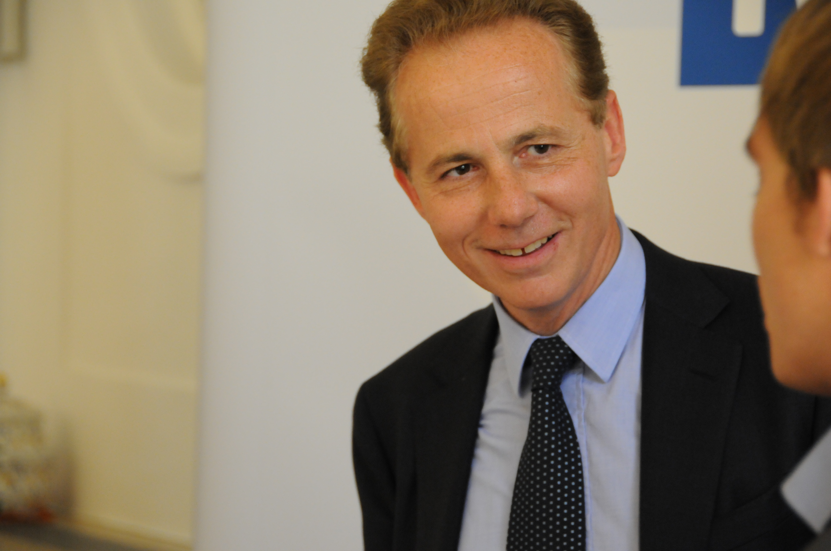Unsere Wirtschaft braucht engagierte, gut ausgebildete und innovationsfreudige Mitarbeiterinnen und Mitarbeiter. Das Pflichtpraktikum verbindet Schule und Wirtschaft und leistet damit einen wertvollen Beitrag für unsere Jugend – PRAXISFIT - zu werden!*

*Mag. Georg Kapsch*

*Präsident der Industriellenvereinigung[1]*

**Viel Erfolg in der betrieblichen Praxis und   
viel Freude bei der Erstellung Ihres Praxisportfolios!**

# 1 Vedenjska pravila

Naslednji nasveti naj vam pomagajo, da se znajdete v svojem delovnem vsakdanjiku.

* Bodite vljudni, prijazni in pripravljeni pomagati.
* Upoštevajte delovne čase in bodite točni.
* Skrbno opravite vam zaupana naročila in navodila.
* Izkoristite dane možnosti, da se pogovorite s svojimi kolegi/cami in nadrejenimi o poklicu.
* Natančno opazujte in povprašujte.
* Pazite na predpise glede obleke v vašem podjetju.
* Če bi morebiti zboleli, to nemudoma javite svojemu podjetju.
* Skrbno ravnajte z imovino podjetja, s tem se izognete poškodbam.
* Ne presojajte prehitro. Predsodki, glede kogarkoli že, vam onemogočajo objektivno presojo.
* Vedno upoštevajte navade v podjetju.
* Diskutirajte stvarno in izogibajte se osebno žaljivim izpovedim.
* Pazite na strokovno mnenje svojih delovnih kolegic in kolegov in nadrejenih.
* Ohranite veselje na svojem delovnem mestu, tudi če bi kdaj bilo zaradi neprijetnih dogodkov težje.
* Glejte na svojo prakso kot možnost spoznavati potek postopkov v podjetju.
* Posebej si zabeležite svoje delovne čase in odmore.

# 2 Praxisportfolio

Durch Ihr Praxisportfolio dokumentieren Sie alle Informationen, die Sie durch das Pflichtpraktikum erhalten. Sie werden erfahren, wie die in der Schule erworbenen Kompetenzen in der Berufsrealität umgesetzt werden.

Folgende Kompetenzen sollen von Ihnen erreicht werden:

* Das eigene Pflichtpraktikum vorbereiten und organisieren.
* Erfahrungen im Pflichtpraktikum beschreiben und mit den eigenen Fähigkeiten und Erwartungen in Beziehung setzen.
* Die Erfahrungen aus dem Pflichtpraktikum nachbereiten und mittels Portfolio dokumentieren.

Im Unterrichtsgegenstand „Business Behaviour“ werden Sie dabei begleitet und beurteilt. Das Portfolio kann auch in einer am Schulstandort unterrichteten lebenden Fremdsprache verfasst werden.

# 2.1 Hilfreiche Tipps für die Erstellung Ihres Praxisportfolios

Das vorliegende Dokument ist ein Leitfaden, der Ihnen als Hilfestellung und Anregung für die Erstellung Ihres Portfolios dienen soll.

**Tipp 1:** Erstellen Sie Ihr Praxisportfolio nicht am Ende Ihres Pflichtpraktikums. Achten Sie darauf, dass Sie Ihre gesammelten Erfahrungen laufend dokumentieren.

**Tipp 2**: Notieren Sie besondere Ereignisse, z.B.

* Stichwörter zur Bearbeitung der Arbeitsaufgaben,
* zusätzliche Auskünfte und Anweisung der Vorgesetzten bzw. Mitarbeiter/innen,
* besondere Ereignisse,
* betriebliche und schulische Termine.

**Tipp 3**: Legen Sie einen Ordner an, in dem Sie die relevanten Unterlagen ablegen.

**Tipp 4:** Sammeln Sie interessantes Informationsmaterial über den Praxisbetrieb, den Beruf und den Tätigkeitsbereich. Das kann Ihnen bei der Berufswahl und Stellenbewerbung helfen sowie eine Grundlage für die Erstellung der Projektarbeit sein.

**Tipp 5:** Sie finden bei einzelnen Punkten Hinweise. Diese sind farblich hinterlegt und sollen bei Fertigstellung des Portfolios gelöscht werden.

# 2.2 Zgradba portfelja o praksi

Za oblikovanje portfelja o praksi se lahko ravnate po naslednji strukturi.

# A Splošni podatki



# A1 Naslovnica

Naslovnica naj vsebuje te informacije:

* šola, naslov, logo
* ime
* letnik (ki ga obiskujete ob dokončanju portfelja)
* podjetje (vsa podjetja, pri katerih ste opravljali del obvezne prakse)
* oddajni rok
* podpis učenke/učenca

A2 Osebni podatki

Foto

**Učenec/učenka**

………………………………………………………… ………….…………………………………

priimek ime

………………………………………………………… ………….…………………………………

cesta pošta/kraj

………………………………………………………… ………….…………………………………

telefonska številka datum rojstva

…………………………………………………………

e-pošta



# A3 Dokazilo/dokazila o praksi

Vsa dokazila je treba priložiti izpolnjena in s podpisom podjetja, v katerem ste opravljali prakso.

Prosimo, da obrazec po opravljeni obvezni praksi **vrnete** učenki/učencu.

………………………………………………………

mesto prakse (žig)

Dokazilo o praksi

ime in priimek učenke / učenca: letnik:

………………………………………………………………………… ……………………

dan rojstva: …………………………………………………

šola:

[ime šole]

[kontaktni podatki šole]

število opravljenih ur prakse: ………………………

delo v naslednjih oddelkih/področjih: ………………………………………………………………………………………………………………………………………………………………………………………………………………………………………………………………

………………………………………………………………………………………………………………………………………………………………………………………………………………………………………………………………

katere delovne naloge so bile dodeljene: ………………………………………………………………………………………………………………………………………………………………………………………………………………………………………………………………

………………………………………………………………………………………………………………………………

……………………………………, dne…………… …….………………………………………………………

podpis: ocenjevalec/ocenjevalka – funkcija

# C:\Users\i.ackerlauer\AppData\Local\Microsoft\Windows\Temporary Internet Files\Content.IE5\I59047P1\MC900441334[1].pngA4 Praxistagebuch

Führen Sie detaillierte Aufzeichnungen über Ihre geleisteten Praxisstunden.

Vor- und Nachname der Schülerin/des Schülers: Jahrgang:

…………………………………………………………………… ……………………

|  |  |  |  |  |  |  |
| --- | --- | --- | --- | --- | --- | --- |
| Datum | Uhrzeit von bis | | Pause von bis | | Anzahl der Stunden | Gesamtstunden |
|  |  |  |  |  |  |  |
|  |  |  |  |  |  |  |
|  |  |  |  |  |  |  |
|  |  |  |  |  |  |  |
|  |  |  |  |  |  |  |
|  |  |  |  |  |  |  |
|  |  |  |  |  |  |  |
|  |  |  |  |  |  |  |

………………………………………………………………………

Unterschrift der Schülerin/des Schülers

# B Obvezna praksa v detajlu

Če ste opravljali obvezno prakso v različnih podjetjih, potem se osredotočite pri odgovorih na naslednje točke na tisto podjetje, pri katerem ste opravili glavni del svoje prakse.



# B1 Podlage prošnje za službo

Priložite podlage prošnje za službo.

B2 Predstavitev podjetja

|  |  |  |
| --- | --- | --- |
| poimenovanje podjetja in njegova pravna oblika | |  |
|  |  |
| naslov/spletna stran | |  |
|  | |  |
| gospodarsko področje/panoga | |  |
|  | |  |
| vodilo podjetja | |  |
|  | |  |
| podjetniška identiteta (Corporate Identity) | | npr. podjetniški dizajn, logo, podjetniške navade, stil oblačenja |
|  | |  |
| portfelj proizvodov/storitev | |  |
|  | |  |
| gospodarski podatki | | npr. številka v sodnem registru, število sodelavk/sodelavcev, izbrani pokazatelji (delež izvoza itd.), izvleček iz poslovnega poročila |
|  | |  |
| ukrepi za socialno odgovornost podjetja (Corporate Social Responsibility) | | ukrepi glede na trajnost |
|  | |  |
|  | |  |
| socialni prispevki | | Kaj prispeva vaše podjetje poleg plače za svoje nastavljene? |
|  | |  |
| podjetje in okolje | | Opišite podjetje in njegovo okolje po nekem modelu (npr. po modelu menedžmenta iz St. Gallena). |

B3 Službeno razmerje

Opišite svoje službeno razmerje.

|  |  |
| --- | --- |
|  |  |
| službeno razmerje | npr. pogodbena zaposlitev, skrajšani delovni čas, uvrstitev po kolektivni pogodbi |
|  |  |
| posledice službenega razmerja glede na davčno in socialnozavarovalno pravo |  |
|  |  |
| določila delovnega prava/posebnosti službenega razmerja | npr. pravni predpisi, kolektivna pogodba (pravica do dopusta, tedenski delovni čas itd.), dogovori v podjetju, dogovor o zaupnosti, pravila dostopa, higienski predpisi, varnostni predpisi |
|  |  |
| ureditev delovnega časa | npr. delovni časi, ureditev odmorov, premični delovni čas |
|  |  |
| izbrani dokumenti | npr. službeni list, službena pogodba, pri- in odjava socialnega zavarovanja, opis delovnega mesta |

# C:\Users\i.ackerlauer\AppData\Local\Microsoft\Windows\Temporary Internet Files\Content.IE5\I59047P1\MC900441334[1].pngB4 Profil dela

|  |  |
| --- | --- |
| opravljena dela |  |
|  |  |
| strokovne, socialne in osebne kompetence | opis kompetenc, potrebnih za vaše delo |
|  |  |
| slovar | Razložite za vaše delo tipične strokovne pojme. |
|  |  |
| primer dobre prakse | Opišite izbrano dejavnost iz vašega delovnega področja, ki je bila za vas posebej zanimiva/zahtevna/nova/poučna. |

# C Samorefleksija



# C1 Seznam kompetenc

Sedaj ste opravili obvezno prakso, spoznali veliko novih dejavnosti in nabrali zanimive izkušnje v poklicni praksi. Poskusite ob naslednjih izpovedih oceniti svoje osebne kompetence:

C:\Users\i.ackerlauer\AppData\Local\Microsoft\Windows\Temporary Internet Files\Content.IE5\AQBRZTME\MC900423165[1].wmfC:\Users\i.ackerlauer\AppData\Local\Microsoft\Windows\Temporary Internet Files\Content.IE5\I59047P1\MC900423171[1].wmfZnam…

|  |  |  |
| --- | --- | --- |
| … prenesti v pouku pridobljene kompetence v poklicno realnost. |  |  |
| … posredovati obširen vpogled v organizacijo svojega podjetja, v katerem sem opravljal_ prakso. |  |  |
| … informirati o pravicah in dolžnostih delodajalk, delodajalcev in delojemalk, delojemalcev in razmišljati o njih glede na svoj neposredni poklicni položaj. |  |  |
| … se vesti korektno in samozavestno do svojih nadrejenih in kolegic in kolegov. |  |  |
| … ugotoviti pri sebi pozitiven osnovni odnos do delovnega življenja v celoti in do konkretnega poklicnega okolja posebej. |  |  |
| … vnesti podjetniško mišljenje in dejanje v svojo dejavnost. |  |  |
| … položaju in osebam primerno oblikovati svojo zunanjo podobo, svoj jezik in svoje vedenje. |  |  |
| … spoznati pomen svoje podjetniške odgovornosti. |  |  |



# C2 Lessons learned

Dokumentirajte svoja spoznanja in izkušnje na listu (velikost A4). Pri tem gre tako za razveseljive kakor tudi za manj koristne vidike – Kaj je bilo dobro? Kaj ni bilo tako dobro?

# 3 Weitere Informationen (Stand: Dezember2014)

Arbeiterkammer: www.arbeiterkammer.at/service/broschueren/SteuerundGeld  
(Arbeitnehmerveranlagung)

Gewerkschaft: [www.ferienjob.or.at](http://www.ferienjob.or.at) und [www.jugend.gpa-djp.at](http://www.jugend.gpa-djp.at)

Praktikums-Checklisten: www.oesterreichisches-jugendportal.at

Bundesministerium für Familien und Jugend:   
www.bmfj.gv.at/ministerin/Aktuelles/Themen/Praktika-Check.html

Praxisportfolio: [www.hak.cc](http://www.hak.cc)

Prof. Mag. Irene Ackerlauer, BHAK/BHAS Linz Auhof

Prof. Mag. Andrea Graf, BHAK/BHAS Grazbachgasse, Graz

OStR Prof. Mag. Klaus-Peter, Haberl, BHAK/BHAS 1 Klagenfurt

Prof. Mag. Angelika Stiegler, BHAK/BHAS Liezen

OStR Prof. Mag. Ingrid Wichtl, BHAK/BHAS Neumarkt/Wallersee

Prof. Mag. Doris Wieshaider, HAK/HAS des bfi Wien

Prof. Mag. Margit Ziegler, BHAK/BHAS Linz Auhof

1. Copyright: <http://www.iv-net.at/show_pic_db.php?suche=Kapsch&Suche.x=0&Suche.y=0>